Міністерство освіти і науки України

Івано-Франківський національний технічний університет нафти і газу

Кафедра ІПЗ

**Лабораторна робота № 3**

**«*Базові типи і структури даних*»**

Виконав

ст. гр. ІП-22-1

Микитій Ю.М.

Перевірив

доцент Процюк В.Р.

Івано-Франківськ

2023

**Мета:** опанування принципів роботи з динамічними масивами, заповненими значеннями даних різних типів.

**Умова: Варіант 15.**

1. Дано цілочисельний масив розміру N. Знайти номери тих елементів масиву, які більше від свого лівого сусіда, і кількість таких елементів. Знайдені номера розмістити динамічно в па’мяті і роздрукувати.

2. Даних цілий масив А розміру N*M. Значення всіх його непарних елементів записати в одновимірний динамічний масив

**Розв’язок(1):**

#include <iostream>

#include <locale>

using namespace std;

int main()

{

setlocale(LC_CTYPE, "ukr"); //для Укр мови в консолі

cout << "Введiть розмiрнiсть масиву: ";

int N;

cin >> N;

int* arr = new int[N]; //створення динамічного масиву

cout << "Введiть данi в масив:";

for (int i = 0; i < N; i++) //введення значень у масив

{

cout << "Комiрка [" << i << "]: ";

cin >> arr[i];

}

//Завдання 1--------------------------------------------------------------

int* index = new int[12];

int count = 0;

for (int i = 1; i < N; i++)

{

if (arr[i] > arr[i - 1])

{

// Перевірка, чи потрібно розширити масив index

if (count >= 11) {

int* new_index = new int[count * 2]; // Створення нового більшого масиву

for (int j = 0; j < count; j++) {

new_index[j] = index[j]; // Копіювання даних зі старого масиву

}

delete[] index; // Звільнення пам'яті, відведеної старому масиву

index = new_index; // Перенесення вказівника на новий масив

}

index[count] = i;

count++;

}

}

// Виведення номерів елементів, що відповідають умові

cout << "Номери елементiв, якi вiдповiдають умовi: ";

for (int i = 0; i < count; i++)

{

cout << index[i] << " ";

}

cout << endl;

cout << "Кiлькiсть елементiв, якi вiдповiдають умовi: ";

cout << count;

// Пам'ять треба звільнити після використання

delete[] arr;

delete[] index;

}

**Результат(1):**

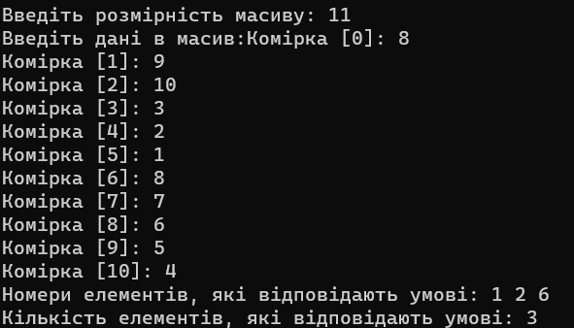

**Розв’язок(2):**

#include <iostream>

#include <cstdlib>

#include <ctime>

#include <locale>

#include <string>

using namespace std;

int main()

{

srand(time(nullptr));

setlocale(LC_CTYPE, "ukr"); //для Укр мови в консолі

cout << "Введiть розмiрнiсть масиву: \n";

int row, col;

cout << "Введiть кiлькiсть рядкiв: ";

cin >> row;

cout << "Введiть кiлькiсть стовпцiв: ";

cin >> col;

int** arr2 = new int* [row]; //створення двовимірного масиву

for (int i = 0; i < row; ++i) {

arr2[i] = new int[col];

}

for (int i = 0; i < row; i++) { //заповняємо масив елементами

for (int j = 0; j < col; j++) {

arr2[i][j] = rand() % 20; // Генерувати випадкові числа в діапазоні від 0 до 20

}

}

for (int i = 0; i < row; i++) { //заповняємо масив елементами

for (int j = 0; j < col; j++) {

cout << arr2[i][j] << "\t"; // Генерувати випадкові числа в діапазоні від 0 до 20

}

cout << endl;

}

int* oddValues = new int[row * col]; // Одновимірний масив для зберігання непарних значень

int oddCount = 0; // Змінна для підрахунку кількості непарних значень

for (int i = 0; i < row; i++) {

for (int j = 0; j < col; j++) {

if (arr2[i][j] % 2 != 0) { //виявляємо непарні елементи масиву

oddValues[oddCount] = arr2[i][j]; //записуємо елементи в масив

oddCount++; //підраховуємо їх

}

}

}

cout<<"\n---------------------------------\n";

for (int i = 0; i < oddCount; i++)

{

cout << oddValues[i] <<"\t";

}

for (int i = 0; i < row; ++i) { //очищуємо память

delete[] arr2[i];

}

delete[] arr2;

delete[] oddValues;

}

**Результат(2):**

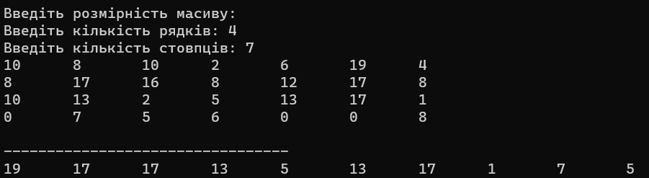

**Висновок:** на цій лабораторній роботі я опанував принципи роботи з динамічними масивами, заповненими значеннями даних різних типів.